Приложение № 1
к документации об аукционе на право
заключения договора купли-продажи
лесных насаждений

Предмет аукциона № 11

Начальная цена предмета аукциона: 185 096 руб. 28 коп.
Кадастровый номер: 21:18:000000:01
Шумерлинское лесничество
Порецкое участковое лесничество

Номер лесного квартала |  | Номер лесотакса-ционного выдела-делянки | Площадь лесосеки, га | Хозяйство, преобла-дающая порода | Породы | Объем, куб. метров
 |  |  |  |  |  | Деловая |  |  |  | Дрова | Хворост-неликвид | Итого
 |  |  |  |  |  | Круп-ная | Сред-  няя | Мел-  кая | Итого | Дрова | Хворост-неликвид
309 |  | 1 | 9,2 | м/л | береза | 389 | 124 | 1 | 514 | 607 | 148 | 1 269
 |  |  |  |  | липа | 11 | 31 | 2 | 44 | 203 | 42 | 289
 |  |  |  |  | осина | 104 |  |  | 104 | 368 | 112 | 584
 |  |  |  |  | итого | 504 | 155 | 3 | 662 | 1 178 | 302 | 2 142

ПЛАН ЛЕСНОГО УЧАСТКА
Местоположение: Чувашская Республика, Шумерлинское лесничество, Порецкое участковое лесничество, квартал 309

Вид разрешенного использования: заготовка древесины

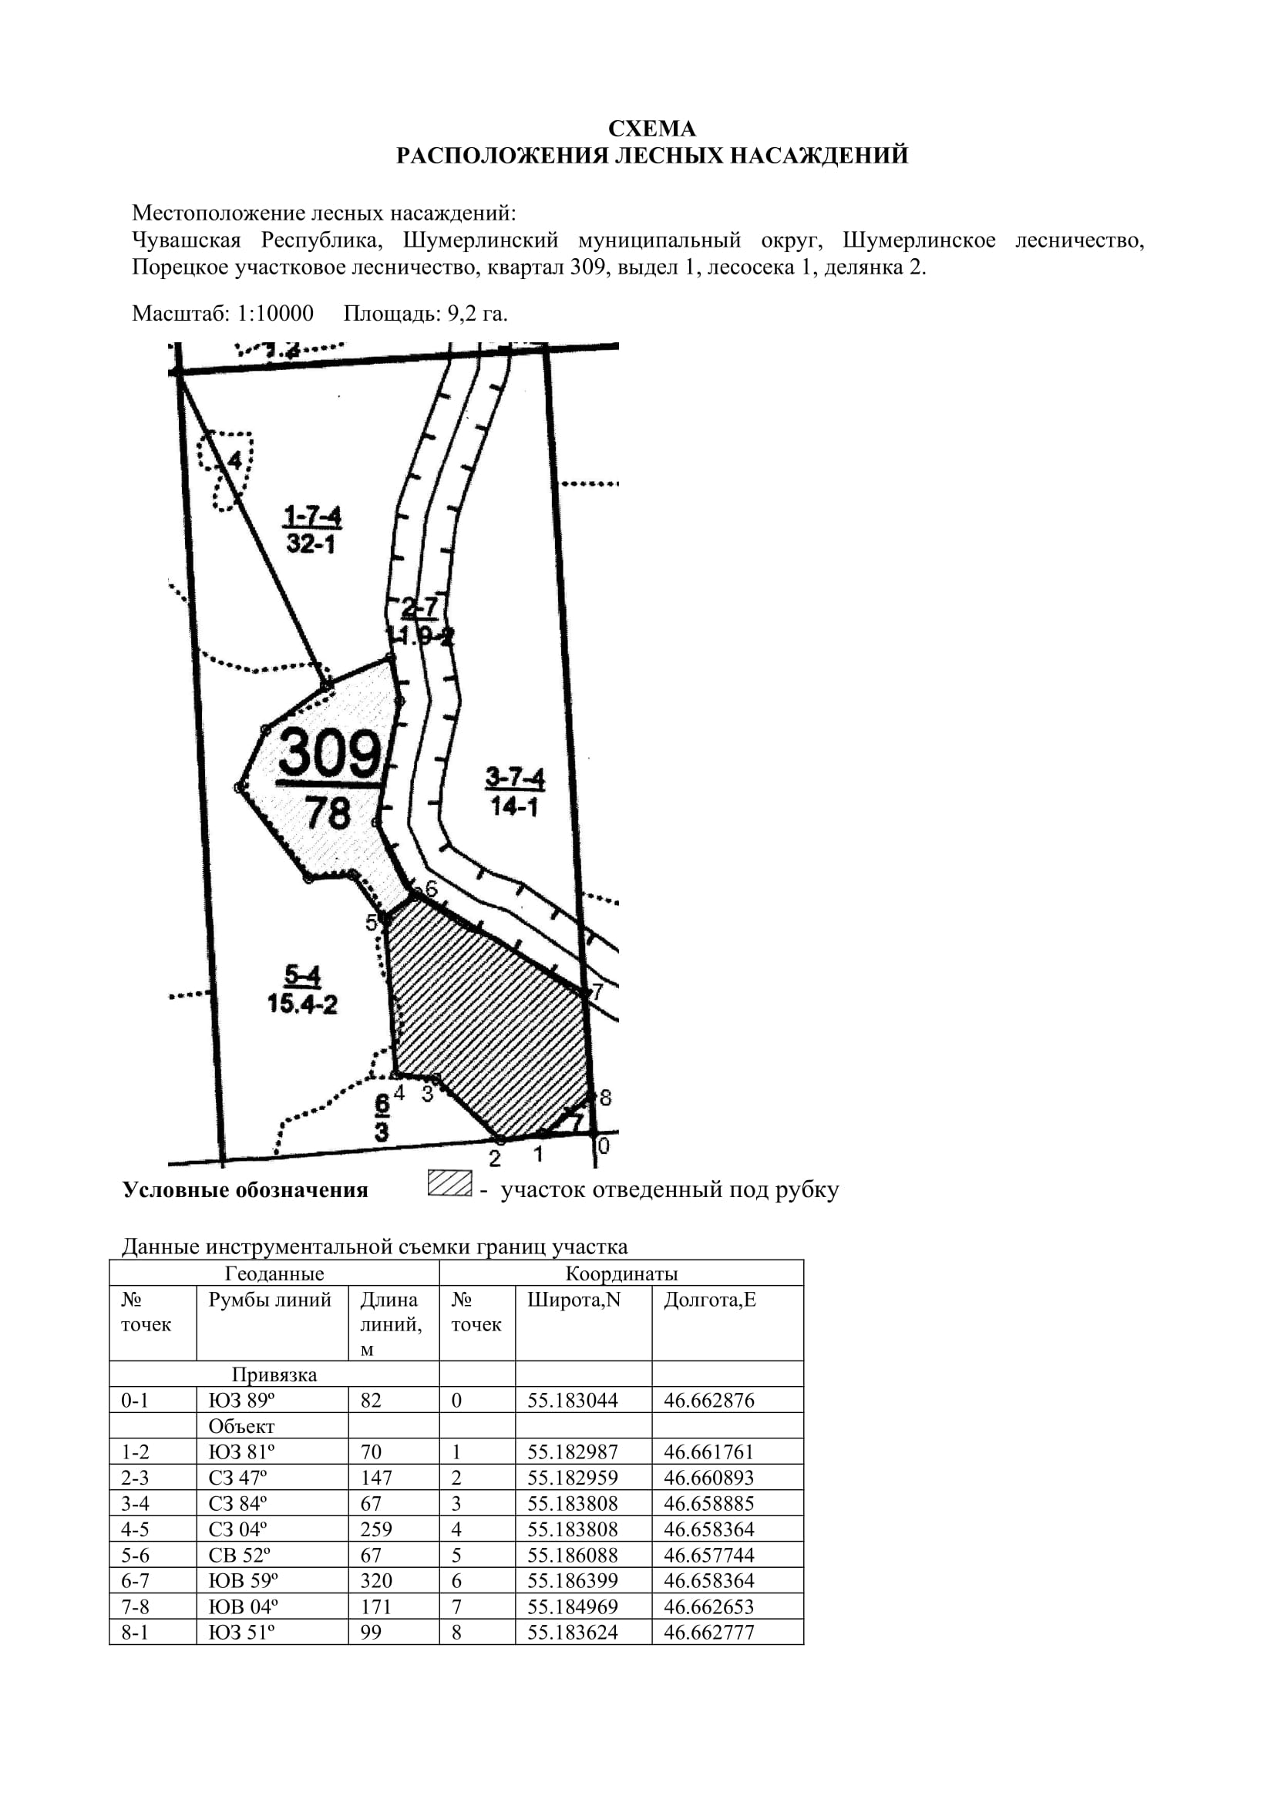

Таксационное описание лесных насаждений,
выставляемых на аукцион на право заключения
договора купли-продажи лесных насаждений
Наименование  участкового лесничества | №  кв. | №  выд. | Площадь,  га | Состав  насаждения | Возраст | Бони-  тет | Общий  запас вырубаемой древесины,  куб.м.
Порецкое | 309 | 1 | 9,2 | 6Б1Лп3Ос | 95 | 1 | 2142

Характеристика лесных насаждений
га

Общая площадь - всего | в том числе
Общая площадь - всего | лесные земли |  |  |  |  | нелесные земли
Общая площадь - всего | покрытые лесной растительностью - всего | в том числе покрытые лесными культурами | лесные питомники, плантации | непокрытые лесной растительностью | итого | дороги | просеки | боло-та | дру-гие | ито-го
9,2 | 9,2 |  |  |  | 9,2

Целевое назначение лесов | Номер квартала (выдела) | Преобладающая порода | Площадь, га/  запас вырубаемой древесины, куб. м | в том числе по группам возраста древостоя, га / куб. м
 |  |  |  | молодняки | средневозрастные | приспевающие | спелые и перестойные
Порецкое участковое лесничество
Эксплуатационные леса | 309/1 | береза | 9,2/2142 |  |  |  | 9,2/2142

